Učna gradiva za 10. teden izobraževanja na daljavo (18. 5. 2020 – 22. 5. 2020)
GUM, 9. razred
OCENJEVANJE
Ker pred torkom, 19. 5. 2020 ne bomo točno vedeli, kako bo po 25. 5. potekal pouk glasbene umetnosti, se mi morate v tem tednu (do 22. 5. 2020) vsi obvezno oglasiti po elektronski pošti. Kdor še ni poslal naloge za 9. teden (Muzikal), naj to nujno stori do 19. 5., vsi pa morate nalogo za ta teden poslati do 22. 5. )!
Naloga za ta teden bo ocenjena. Najprej natančno preberite besedilo, oglejte si slikovna gradiva in vsebine na povezavah.
GLASBA IN FILM
- Filmska glasba je zvočna podlaga za film. Filmski ustvarjalci so glasbo uporabljali, da bi podkrepili filmsko sporočilo, razvila pa se je tudi posebna zvrst filma, glasbeni film. Filmska glasba se je razvila v posebno glasbeno zvrst. Filmske partiture so samostojna glasbena dela in nekatere med njimi so prav v konici razvoja sodobne glasbe.
- Filmska glasba obogati film in v filmu izraža tisto, česar besede in podobe ne morejo izraziti.
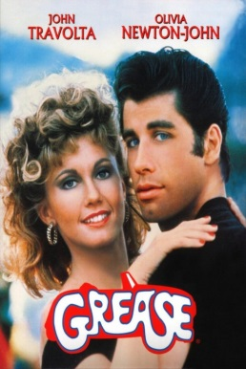
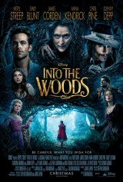

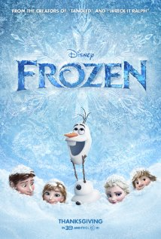
- Glasba v filmskem delu odmerja ritem dogajanja, določa občutek za prostor, podčrtuje dramatičnost situacij, predvsem pa vpliva na čustva gledalcev in poslušalcev. Vse najbolj znane opere so bile posnete tudi v filmski obliki.
- Filmska glasba pa je v mnogo čem odpirala nove možnosti sami glasbeni umetnosti, saj so v filmskih partiturah skladatelji že v zgodnjem obdobju filma uporabljali zvočne efekte (učinke).

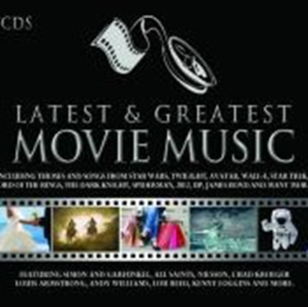
- Prvo filmsko glasbo so igrali pred dvorano, da bi mimoidoče privabili k ogledu predstave. Glasba je bila tista, ki je pomagala pritegniti pozornost ljudi in ohranjati njihovo zbranost, tako da je poudarjala atmosfero in ključne trenutke.
- V času nemega filma je bila pogosta praksa, da so med snemanjem igrali specializirani glasbeniki.
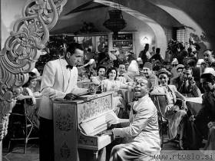
Nato pa je orkestre nadomestila ena sama glasba, enkrat za vselej posneta za vse kopije filma, glasba, ki je bila vključena že v fazi montaže. Prvi zvočno sinhronizirani celovečerni film je bil Don Juan.
V prvih letih rojstva filma je bila glasba zelo preprosta. Obsegala je znane popevke, odlomke iz popularnih del koncertne glasbe (opere, simfonije…), vendar vse skupaj ni imelo povezave s tem, kar se dogaja na platnu. Pozneje so naredili popularne filmske zvezke, v katerih je bilo mogoče razbrati nekaj glasbenih namigov, kako izvajati glasbo pri določenih filmskih prizorih: nevihta, ljubezenske scene, romantični prizori, ljubosumje, jeza,…
https://www.youtube.com/watch?v=27mB8verLK8
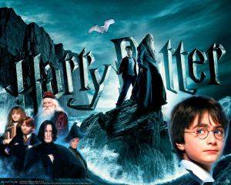
https://www.youtube.com/watch?v=Htaj3o3JD8I

SLOVENSKA FILMSKA GLASBA
- Prvi slovenski zvočni film je bil Na svoji zemlji, ki ga je režiral France Štiglic. Glasbo za film je napisal Marjan Kozina.
- Marjan Kozina ja napisal tudi glasbo za film Kekec.
- Pomembnejši slovenski skladatelji, ki so pisali glasbo za filme, so:
- Bojan Adamič (glasba za film Vesna)
- Borut Lesjak (glasba za film Ne čakaj na maj)
- Urban Koder (glasba za film Cvetje v jeseni)
- Dečo Žgur (glasba za film Sreča na vrvici)
- Jani Golob (Poletje v školjki 1, 2; Čisto pravi gusar)
Skladatelji filmske glasbe so pogosto posegali po klasičnih delih velikih mojstrov ( Verdi, Mozart, Rossini, Bach, Schubert, Mendelssohn, Haydn, Wagner, Brahms,…). 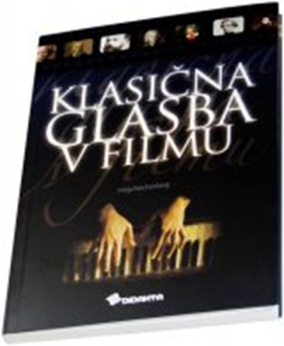

Med skladatelji, ki so s svojimi stvaritvami zasloveli na področju filmske glasbe, gotovo najbolj izstopajo:
John Towner Williams (Skladatelj je dobil oskarja za svojo glasbo v filmu Vojna zvezd, ki je bil tudi kot »soundtrack« najbolje prodajan album v nepop kategoriji.)
Hans Zimmer (Levji kralj, Gladiator, Pirati s Karibov…)
Enio Moricone (Za pest dolarjev, Dobri, umazani, zli,…)
John Berry (Out Of Africa, Dances With Wolves,…)
Max Steiner (Kong Kong, V vrtincu…)

Filmov brez glasbe ne bi bilo, saj prav glasba pritegne gledalca in ustvarja čustveno vez med njim in filmom.

Naloga bo odlično ocenjena, če boš do 22. 5. 2020 samostojno sestavil, lepo zapisal in na moj naslov poslal 15 ali več smiselnih vprašanj v zvezi s filmsko glasbo. Za prav dobro oceno sestavi vsaj 11 vprašanj, za dobro 7, za zadostno pa najmanj 3. Odgovorov ne zapisuj.
Ni nujno, da se opiraš le na zgornje besedilo, dodatne informacije poišči na spletu.
Primer smiselnega vprašanja:
- Kaj veš o skladatelju Johnu Townerju Williamsu?
Če boš obveščen, da bo 25. 5. 2020 v živo potekal tudi pouk GUM, obvezno prinesi učbenik, zvezek in vse izdelke, ki si jih ustvaril v zadnjih 10. tednih!
Učiteljica GUM

